Tarea 1. Analizar el caso
Lee atentamente la descripción del sistema e identifica los elementos relevantes.
Elemento externo que interactúa con el sistema: el alumno.
Información introducida por el usuario: datos personales y curso seleccionado.
Todo el proceso que realiza el sistema: validar los datos, registrar la inscripción y generar la confirmación.
La información que ha introducido el usuario y se queda en el almacén de datos: datos de las inscripciones.
La información que sale de todo este proceso: mensaje de confirmación o errores de validación.

Tarea 2. Identificar los componentes del DFD
Determina:
- Las Entidades Externas.
En este caso, la identidad externa es el usuario que ha realizado un proceso de inscripción mediante el envío de sus datos. Es el que se comunica con el sistema desde fuera del mismo.
- Los Procesos.
Los procesos que se han realizado son, en primer lugar, la verificación de los datos introducidos. Si dicha verificación es exitosa, estos datos pasan a integrarse en la base de datos (Esto no es un proceso, es más bien un flujo que se dirige a dicha base) y acto seguido (esto sí es un proceso) se genera un mensaje para informar al usuario.
En caso negativo, el proceso será el de crear un mensaje de error para el usuario.
- Los Almacenes de Datos.
El almacén de datos es el que recibe los datos ya verificados que se desligan del proceso de verificación o comprobación. Los datos se integran y “rellenan” los parámetros que le interesaban al usuario según los cursos de los que disponga la academia.
- Los Flujos de Datos.
Los flujos son todos aquellos movimientos que han realizado los datos desde que han sido introducidos por el usuario hasta que se le reporta una información. Así pues, el flujo, como se ve en el dibujo, va desde la acción del usuario de enviar dichos datos. Tras pasar el proceso de verificación van hacia el almacén, donde se integrarán y, por último, se genera un movimiento de datos para informar al usuario de lo que ha ocurrido.
Si, por el contrario, no se verifican los datos, igualmente deben fluir hacia un proceso de creación de una respuesta para el usuario, el cual, finalmente, los envía de vuelta a este.

Tarea 3. Dibujar el DFD
Representa gráficamente el DFD utilizando la notación de Yourdon.
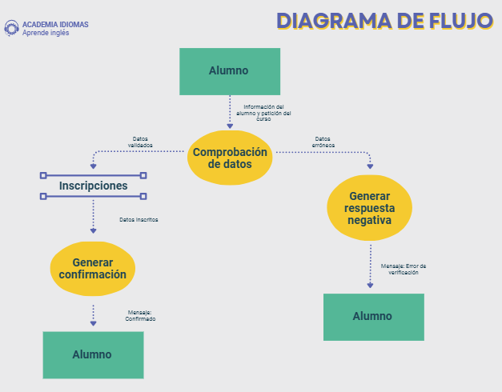

Tarea 4. Explicar el diagrama
Añade una breve descripción indicando:
- Qué representa cada elemento.
-Los círculos son procesos que se llevan a cabo durante toda la acción.
-Los rectángulos son elementos externos que no se encuentran en el sistema, pero interactúan con el mismo.
-Las flechas son el flujo de datos entre todos los elementos que componen el diagrama.
-Las líneas dobles indican un almacén de datos al cual llegan los datos introducidos y verificados del usuario.
- Qué información circula por cada flujo de datos
De acuerdo al dibujo, podemos ver
-Datos introducidos por el usuario junto con la petición de que sean integrados en el almacén de datos (apuntarse a un curso).
-Datos verificados que van a la base de datos para ser integrados.
-Datos de inscripción que dan lugar al proceso de escribir un mensaje de confirmación.
-Datos que se envían en el mensaje hasta el usuario.
-Datos no verificados que activan el proceso de escribir un mensaje indicando problemas con la suscripción.
-Datos que pasan desde la creación del mensaje hasta el usuario.

